Análise do mercado imobiliário pós-pandemia em São José do Rio Preto: em busca do lar perfeito

A pandemia de Covid trouxe mudanças significativas em vários setores econômicos não apenas no Brasil como em várias partes do mundo. Especificamente no contexto do mercado imobiliário a pandemia trouxe uma mudança na forma como as pessoas perceberam suas necessidades habitacionais. Busca por residências com espaço para lazer e *home office* são alguns exemplos. O assunto foi destaque do jornal Diário da Região em meados de 2022, conforme imagem abaixo que ressalta o contexto mais especificamente em São José do Rio Preto.

Pensando em compreender o cenário e especificidades do mercado imobiliário de São José do Rio Preto, tendências e particularidades, foi realizado um levantamento visando atender a demanda de famílias com certo perfil de aquisição de imóveis. São aquelas que tem disponibilidade para investir até 350 mil reais e buscam por residências com 3 dormitórios, preferível com 2 banheiros e opcionalmente com edícula. Recomendar uma região com mais potencial para atender tais famílias, considerando o mercado imobiliário local é parte do esperado.

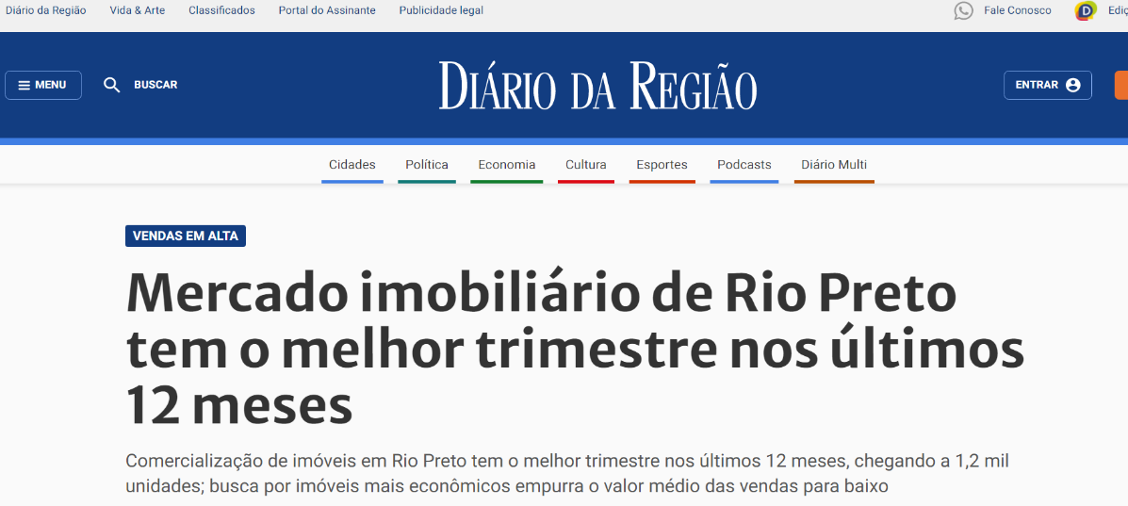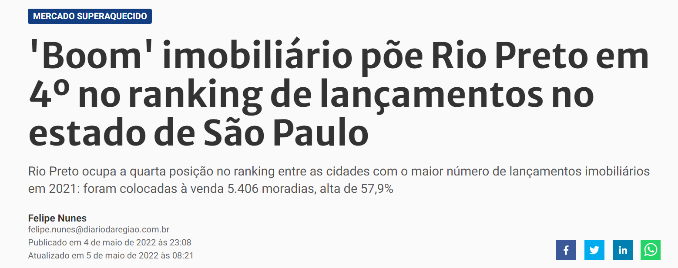

Uma planilha de dados coletados junto ao site de uma imobiliária com grande quantidade de imóveis cadastrados foi utilizada como amostra de estudo. Destaque características que você observa numa análise descritiva dos dados e formule um parecer.